Чем заменить наказание!!!
- Терпением.
Это самая большая добродетель, которая есть у родителей.
- Объяснением.
Объясняйте ребенку, почему его поведение неправильно, но будьте предельно кратки.

РОДИТЕЛИ ЗНАЙТЕ!!!
Если:
- ребёнка постоянно критикуют – он
учится ненавидеть;
- ребёнка высмеивают –он становится
замкнутым;
- ребёнка хвалят – он учится быть
благородным.
- ребёнка поддерживают – он учится
ценить себя;
- ребёнок растёт в терпимости – он
учится понимать других;
- ребёнок растёт в честности – он
учится быть справедливым;
- ребёнок растёт в безопасности – он
учится верить в людей;
- ребёнок живёт во вражде – он учится
быть агрессивным;
- ребёнок живёт в понимании и дружелюбии – он учится находить
любовь в этом мире!

ЗАПОМНИТЕ!!!
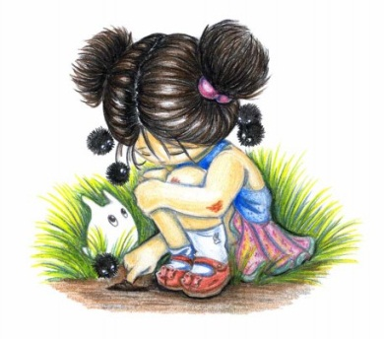
Наказание всегда представляет
собой акт ненависти.
В акте наказания родитель
ненавидит своего ребёнка –
и ребёнок понимает это!
Александр Нилл
Почему многие родители способны поднять руку на своего ребёнка?
Побои – не метод воспитания. Пощёчинами и пинками морали не научишь, с их помощью ничего не добьёшься.
Телесные наказания и битьё детей, даже если они не приводят к издевательствам, абсолютно неприемлемы. Применение телесных наказаний по отношению к детям является нарушением основных прав человека.
Речь здесь идёт не только о том, что такое поведение аморально и несправедливо. Оно – также непедагогично и неэффективно. Многочисленные исследования показали, что телесные наказания не являются действенными методами воспитания и вызывают только ответную жестокость.
Возможно, телесные наказания и служат родителям разрядкой от накопившегося гнева, но ребёнка они ничему не учат. Только унижают, оскорбляют, раздражают его.
Почему бьют детей?
Физические наказания – явление, распространённое во многих семьях. При этом родители вовсе не хотят обидеть детей, мучить их или причинять им телесные повреждения. Нет. Они намерены «серьёзно» наказать ребёнка и считают, что именно пощёчины, щипки, пинки и удары являются формой «внушительного» наказания. Эти родители видят в битье средство, которое воспитывает в детях послушание и прививает им принятые в обществе нормы поведения. Они считают, что таким образом можно учить детей морали и наставлять их на путь истинный. Но, несмотря на такую убеждённость, большинство родителей, прибегающих к телесным наказаниям, чувствуют за собой вину и испытывают раскаяние и дискомфорт, что вызывает у них сомнения в правильности выбранной линии поведения и смутные предположения, что существуют, возможно, более верные и эффективные методы воспитания.

ПОМНИТЕ!!!
Человека делают человеком
светлые воспоминания детства.
Ф.М. Достоевский

МАДОУ – детский сад №459
г. Екатеринбург

Детство
без жестокости
и слёз!
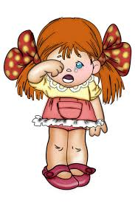
Составила:
Педагог-психолог
Лявукова Е.В.,

2018 год

